A Műegyetem szakértelme nélkül nem bírta volna eddig a Gábriel-szobor oszlopa
Most is a BME kutatói vizsgálják a Hősök terén álló Millenniumi emlékmű legnagyobb elemét. Úgy látják, jó esély van rá, hogy az arkangyal maradhat az eredeti oszlopon, elég lesz azt felújítani.
Mikszáthi novellába illő igaz történet, mégis alig tudunk már róla: a Hősök terén álló Gábriel arkangyal-szobor tartóoszlopa a felépítése után megbukott a próbaterhelésen, a repedések miatt vissza kellett bontani. Óriási volt a botrány, a 36 méter magas oszlopot végül másfajta kőből húzták fel, ami 1901-ben 60 ezer koronába került (hogy ez forintban kifejezve ma mennyi lenne, nem könnyű megmondani, de biztosan legalább százmilliós a nagyságrend).
A századfordulós eset azért aktuális, mert javában zajlik a szobor felújítása, többek között a BME szakemberei részvételével. A Geotechnika és Mérnökgeológia Tanszéket vezető Török Ákos egyetemi tanár irányításával részletes vizsgálatokkal derítik fel a mű pontos állapotát.
A Műegyetemnek már az említett fiaskó helyrehozatalában is volt szerepe. Tekintélyét mutatja, hogy Széll Kálmán miniszterelnök, aki egyszersmind belügyminiszter is volt, az akkor Királyi József Műegyetemnek nevezett intézményt kérte fel a kőanyag bevizsgálására. E szakvélemény alapján váltották le a szentmargitbányai porózus mészkövet süttői mészkőre.
Ez jó választásnak bizonyult – nem véletlen, hogy az utóbbi kőfajtát már a rómaiak is használták, például az aquincumi építkezéseken.
„Valószínűleg baj lett volna belőle, ha marad az eredeti, de legalábbis nem bírta volna ki csere nélkül mostanáig” – mondta a bme.hu-nak Török Ákos. A korinthoszi oszlop ugyanis a (második) felépítése óta ugyanaz: sem 1945-ben, sem 1956-ban nem kapott akkora belövést, hogy cserélni kellett volna.
Hogy most, 125 év után kell-e, az még nem dőlt el, de mivel az eddigi eredmények jók, van rá esély, hogy csak alapos felújításra lesz szükség. A légszennyezés hatása mindenesetre erősen látszik, a felületi tisztítás nem hagyható ki. A mérnökök és a restaurátorok leemelték a szobrot, így derült ki, hogy a rögzítésére annak idején olyan, acélrudakból álló rendszert alkalmaztak, amely a szobor alatti gömbön és az alatta található kőtömbön át egészen az oszlop kőkorongjainak belsejébe fúrt lyukba horgonyozza le a szobrot és a gömbszerkezetet.
Mintákat vettek az anyagból laborelemzésre és számítógéppel modellezték, hogy a közben restaurálásra elszállított 4 méteres fémszobor visszahelyezése után hogyan viselkedhet az oszlop szerkezete.
Az már most egyértelmű, hogy magát a posztamenst, sőt az alapozást is vizsgálni kell majd, mert látható, hogy a hét vezér lovasszobrai alatt repedezett a beton. Nem lehet félvállról venni semmilyen jelet, a szobor leemelésekor például kiderült, hogy az egyik bronz virágdísz teljesen korrodálódott, csak a szerencsén múlt, hogy nem esett le 40 méter magasból.
Sajtókapcsolat:
- Kommunikációs Igazgatóság
- +36 1 463 2250
- kommunikacio@bme.hu
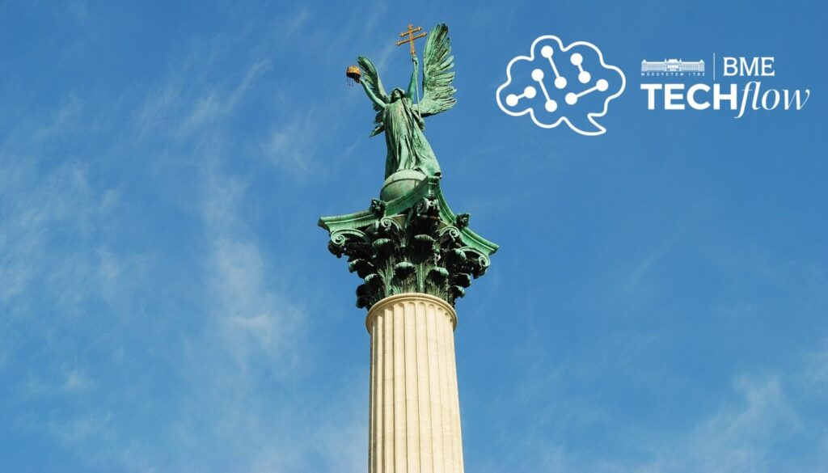 | © Marek Mróz / Wikimedia Commons
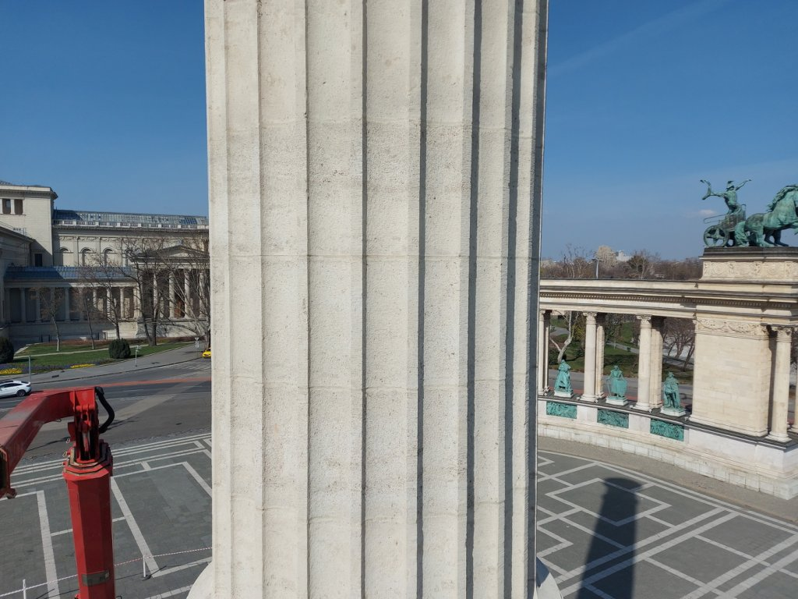 | © Fotó: Török Ákos
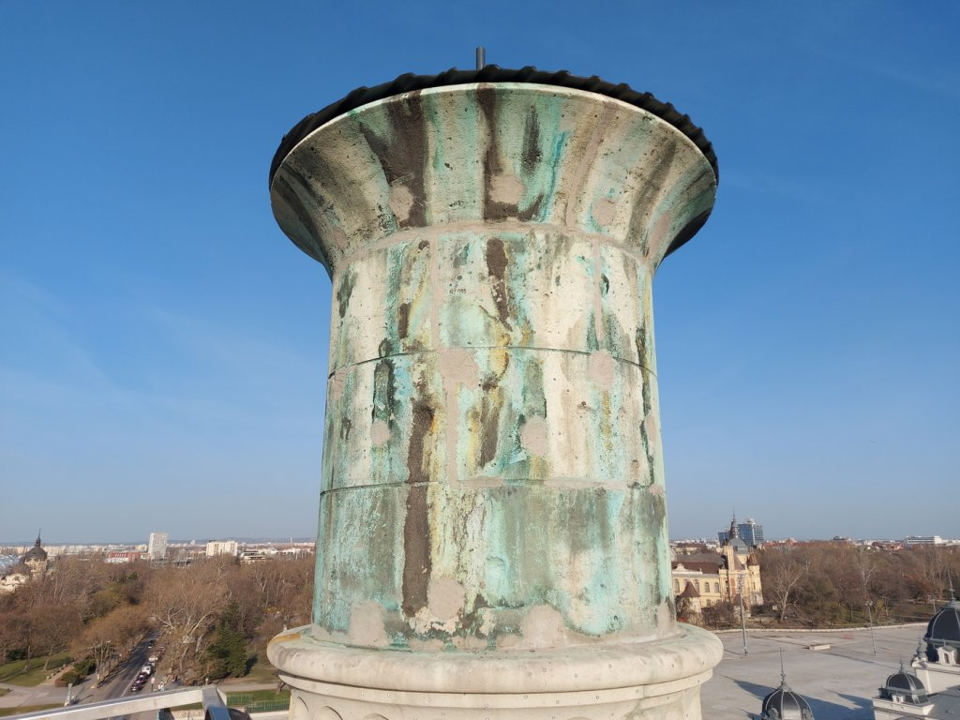 | © Fotó: Török Ákos
Eredeti tartalom: Budapesti Műszaki és Gazdaságtudományi Egyetem
Továbbította: Helló Sajtó! Üzleti Sajtószolgálat
Ez a sajtóközlemény a következő linken érhető el:

